仪器仪表核心技术“空心化”，高端仪器仪表关键零部件依赖进口
来源：科技日报
近日，《科技日报》发表了题为《壮大基础资源，夯实科技创新根基》的文章。文章指出，“虽然我国在一些科技领域已经取得了较大进展，但高端科研软件、核心零部件、科研仪器等科技基础条件资源非常薄弱。特别是相关领域尚未形成有竞争力的领军企业，科技基础条件资源发展水平与我国现有科学技术水平不相匹配。”主要体现在：科研关键材料、设备核心零部件、试剂依赖进口；高端科研仪器设备市场基本由美国、欧洲、日本的企业控制；国内科研基础软件、数据库技术能力薄弱。文章还指出，“目前我国高端仪器仪表产品等的关键核心零部件基本依赖进口，仪器仪表整机厂家存在着核心技术“空心化”问题。”该文作者为中国科学院科技战略咨询研究院的张 越、王晓明。
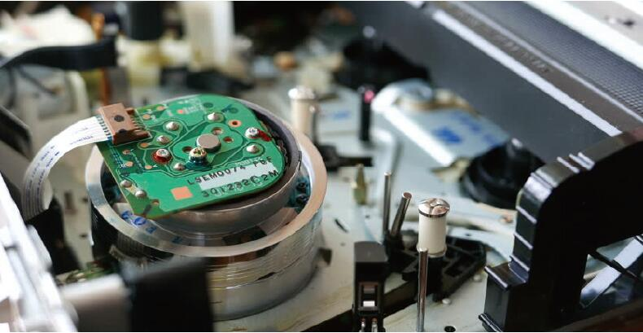
（图来源互联网，侵删）
壮大基础资源，夯实科技创新根基
我国科技基础条件资源仍较薄弱，特别是核心仪器设备、关键零部件、科研基础软件、数据库等存在短板，制约了我国科研工作持续深入开展。
当前，加强原创性技术突破和基础研究成为“十四五”期间我国科学和技术创新发展的重要任务。我国在国家创新战略中持续强化重大科技基础设施布局，特别是在面向世界科技前沿、面向国民经济主战场、面向国家重大需求、面向人民生命健康的重点领域方向，统筹形成了上海等3大国际科技创新中心和张江等4大综合性国家科学中心的“3+4”区域创新格局，加快发展创新型新基建，持续谋划和投资建设大科学装置等科研平台，成果水平显著提升，社会影响日益扩大。
然而，我国科技基础条件资源仍较薄弱，特别是核心仪器设备、关键零部件、科研基础软件、数据库等存在短板，制约了我国科研工作持续深入开展。
我国科技基础条件资源相对薄弱
科技基础条件资源对于国家科技发展有着关键作用。虽然我国在一些科技领域已经取得了较大进展，但高端科研软件、核心零部件、科研仪器等科技基础条件资源非常薄弱，特别是相关领域尚未形成有竞争力的领军企业，科技基础条件资源发展水平与我国现有科学技术水平不相匹配。
一是科研关键材料、设备核心零部件、试剂依赖进口。目前我国高端仪器仪表产品等的关键核心零部件基本依赖进口，仪器仪表整机厂家存在着核心技术“空心化”问题。
二是高端科研仪器设备市场基本由美国、欧洲、日本的企业控制。根据美国化学会旗下《化学与工程新闻》杂志公布的2018年度全球仪器公司TOP20排位榜中，有8家是美国公司，7家来自欧洲，5家为日本公司。
三是国内科研基础软件、数据库技术能力薄弱。以工业研发软件领域为例，计算机辅助设计软件CAD、计算机辅助工程仿真分析软件CAE、芯片设计软件EDA的核心技术与市场份额基本由德国西门子、美国欧特克、法国达索、瑞典海克斯康、新思科技等国外企业控制。人工智能核心技术方面，国外人工智能开发框架占80%左右，全球主流的人工智能开发框架都托管在全球最大的代码托管平台Github。一旦这些科研基础软件、数据库等遭遇禁用和封锁，我国科研工作将有可能被迫停止或者受到巨大影响。
强化对短板领域重点方向的布局
我国在科技基础条件资源方面存在的短板严重制约了我国科技创新进程的推进，亟须加强对重点领域的技术攻关与产业化布局。
一是完善关键基础材料、试剂前沿布局，加强对重点领域科研的支撑保障能力。加快前沿新材料前瞻性布局。加快在光刻胶、高纯靶材、高温合金、高性能纤维材料、高强高导耐热材料、耐腐蚀材料、大尺寸硅片、电子封装材料等领域实现突破。把握新材料技术与信息技术、智能技术、生物技术、新能源技术加速融合的趋势，开展新材料前沿与交叉技术研究。以下游应用需求为牵引，推动关键材料、核心工艺、专用生产装备等协同研发、中试和产业化应用，补齐新材料产业链、供应链短板，提高关键材料与试剂的综合保障能力。
二是提升高端科研仪器的创新、制造和应用水平。强化高端科研仪器前期基础研究，开展高分辨质谱仪、核磁共振波谱仪等大型分析仪器，以及磁共振成像仪、超分辨荧光成像仪、冷冻透射电镜等生命科学仪器等的关键部件和主机研发及工程化，增强国产仪器的灵敏度、精确度、稳定性和可靠性。做强高端科研仪器产业链，加强前端研发设计、后端维护和耗材配套服务保障，提供操作系统软件、实验室软件、过程分析软件等系统解决方案。做大高端科研仪器应用市场，加强在生命科学、化学品、金属和材料科学等领域的国产高端科研仪器的推广应用，打破质谱、色谱、光谱、电镜等高端仪器国外垄断。在能源、生命、地球系统与环境、材料、粒子物理和核物理、空间和天文、工程技术等科学领域，适时启动若干筹备论证充分的大科学装置建设。
三是强化生物、材料与工业领域科研数据库与软件的研发应用。加强新材料研发与制造计算模拟应用、推动建立行业材料数据库、建立面向行业领域应用的仿真模型软件系统，完善材料设计平台、产品设计平台、工艺设计平台。强化生物育种模拟与决策、建立生物育种数据挖掘系统，将作物生产决策模型嵌入农业数据库，提供生物育种数据与模型科学决策、种质资源管理、试验规划、性状采集、品种选育、系谱管理、数据分析等育种过程数据分析与服务支撑。加强与完善生物样本资源库、生物信息数据库建设，完善药物筛选平台及计算模拟的应用。在工业领域，建立EDA开发企业、芯片设计企业、代工厂商等上下游企业联合技术攻关机制，聚焦可编程逻辑控制器（PLC）、分布式控制系统（DCS）、安全仪表系统（SIS）等工业控制系统，开展多点位、低延时、高可靠、低能耗软件产品的联合攻关和适配迁移。在设计仿真系统软件方面，探索开放式工业软件架构、系统级设计与仿真等技术路径。针对软件研发共性需求，建设基本求解算法库、组件库、通用模型库，推动基础资源开放共享。
提升科技基础条件资源对科研的支撑能力
科技基础条件资源是促进基础研究和原始创新取得重要进展、战略高技术领域取得新跨越、高端产业取得新突破的重要基础。我国亟须统筹推动核心仪器设备、关键零部件、科研基础软件、数据库等科技基础条件资源取得突破，提升我国核心技术的自主可控能力。
一是国家层面进行顶层设计，统筹强化科技基础条件资源对科研的支撑能力。在国家层面设立跨领域的科技基础条件资源领导小组或专班，形成高效的管理机制。筑牢科技基础条件资源支撑能力，强化对于科技基础条件资源的研发和产业化支撑力度，推动我国在科研基础设施核心软件、零部件等短板领域的集中攻关。需要进一步强化重点区域国家创新平台和重大科研基础设施的统筹部署，形成科技创新的簇群效应。在智能制造、新能源、生物医药等领域中，加强对于科技基础条件资源的研发与产业化应用的政策支持力度。
二是梳理国内科技基础条件资源需求清单，合理制定技术攻关的规划与路线图。建议全面梳理我国科技基础条件资源，特别是科研仪器、核心零部件、关键试剂、软件与数据库等方面面临的挑战和障碍。长期、持续、动态、跟踪研究科技基础条件资源的国际前沿研究进展，集成国内外跨领域跨部门专家资源，研究科技基础条件资源发展的技术路线，支撑我国在科技基础条件资源的关键领域进行技术研发重点方向的前瞻性战略布局。
三是鼓励科技基础条件资源开发企业主体与使用需求方进行联合攻关与系统迭代。加快提升科研产业生态主体的创新能力与竞争力。加快培育科研仪器、装备及相关核心软件、零部件的龙头企业，推动我国创新型龙头企业向科研基础设施领域转型。提升企业主体自主研发科研平台、重大科技装备等的能力和产业化能力。指导高校、科研院所等加强对我国计算、存储、人工智能等技术及产品展开教学、研究和实验。在能源、生命、材料和粒子物理等领域，启动若干大科学装置联合预研、联合规划建设。推动国内操作系统、数据库、AI开发框架等核心技术产品和服务的产业化应用。
四是培育一批“专精特新”中小企业，使之成为在科技基础条件资源细分领域的隐形冠军企业。科学研究需要的试剂、材料、零部件以及仪器设备大多具有小批量、多品种的特征，其产业形态决定了适合“专精特新”中小企业在细分领域长时间聚焦钻研，依托突破核心技术工艺瓶颈与经验积累形成竞争优势。全球范围内，科学研究需要的小批量产品通常由一两家企业控制，而我国企业在起步阶段往往处于技术与产品成本的劣势，需要政府采取研发资金支持、税收优惠、引导资金投入、政府采购等多种形式对我国科研急需的关键资源进行支持，培育形成企业技术与产品竞争力。
（作者：张 越 王晓明 作者单位：中国科学院科技战略咨询研究院）

